**Melding om fisket uke 40/2024**

Rapporten skrevet mandag 07.10.2024 av Amalie Oda Harland, Audun Reiertsen og Willy Godtliebsen.

Alle kvanta i rapporten er oppgitt i tonn rundvekt, hvis ikke annet er presisert, og verdi i 1.000 kroner, evt. millioner kroner.

Omsetningsdata i denne rapporten skriver seg først og fremst fra uke 40, d.v.s. 30. september – 6. oktober 2024.

Økt omsetning av fryst råstoff sammenlignet med uka før, som først og fremst skyldes at store kvanta lagerført reke ble omsatt. Det var også økt omsetning av fryst torsk. For kystflåten er det stort sett reduksjon i landede kvanta sammenlignet med uka før, mye av det skyldes uvær som herjet over det meste av kysten i starten av uka. Et unntak er breiflabben, der vi registrerte toppkvantum levert så langt i år. Stabilt kvantum krabbe, både konge- og taskekrabbe, sammenlignet med uka før. Ellers reduksjon i fersklandingene av kveite, torsk, sei, hyse og reke.

Råfisklagets omsetning i uke 40 er på 251 millioner kroner (foreløpig tall), som er opp fra 204 millioner kroner uka før. I tallet for uke 40 inngår 11 millioner kroner etter landinger fra utenlandske båter. Omsetningen for norske båter utgjorde dermed 240 millioner kroner, fordelt med 58 millioner på fersk og 182 millioner på fryst råstoff.

## Sammenlignet med 2023

Tilsvarende for uke 40 i fjor, var omsetningen 224 millioner kroner. Av dette var 48 millioner kroner etter landinger fra utenlandske båter. Omsetningen for norske båter på 176 millioner kroner var fordelt med 55 på fersk og 121 på fryst råstoff.

Hittil i år, pr uke 40, nærmer Råfisklagets totalomsetning seg 13,7 milliarder kroner, som er vel 1,4 milliarder kroner lavere enn til samme tid i fjor. Omsetningen for utenlandske båter er imidlertid opp med 0,55 milliarder kroner, til 2,3 milliarder kroner. For norske båter er det dermed en reduksjon på nær 2 milliarder kroner, fra 13,35 milliarder kroner i fjor til 11,37 i år.

Omsetning uke 40, 2024  
Råfisklagets omsetning for norske båter i uke 40 i år fremgår av tabell 1, med fordeling på fersk/fryst råstoff, og pr fiskeslag.

Tabell 1. Omsetning for norske båter i uke 40/2024, fordelt pr fersk/fryst og pr fiskeslag  
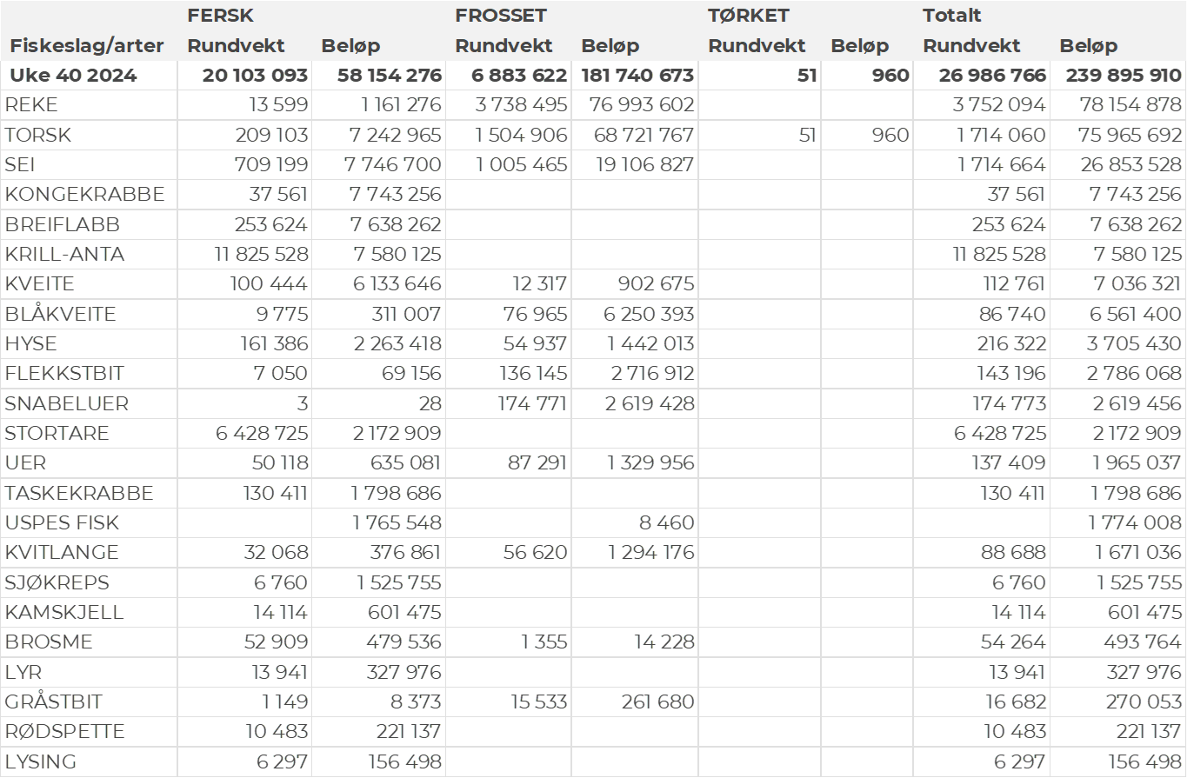

### Frystomsetning

Foreløpige tall for norske båter i perioden viser 182 millioner kroner, opp fra 113 millioner kroner i uke 39. Reke og torsk stod for det meste av frystomsetningen i uke 40, slik det framgår av tabell 1.

Når det gjelder landinger av fryst råstoff i uke 40 som bare delvis er omsatt, har vi følgende tall: Landingene ble kraftig redusert og utgjorde totalt 680 tonn, ned fra 7.370 tonn uka før. Det meste av landingene i uke 40 var fra 2 autolinebåter som stod for 500 tonn, hvorav torsk, blåsteinbit og flekksteinbit hver utgjorde 120-140 tonn. 2 trålfangster med 150 tonn fryst fisk, herav 80 tonn snabeluer og 40 tonn torsk.

### Ferskomsetning

Omsetningen av ferskt råstoff i uke 40 utgjorde 58 millioner kroner, det samme som uken før. Sei, kongekrabbe, breiflabb, torsk og kveite stod for det meste av ferskomsetningen, jf. tabell 1.

Omsetningen av fersk torsk i uke 40 utgjorde beskjedne 210 tonn til verdi 7,2 millioner kroner, ned fra 390 tonn og 13,5 millioner kroner uka før. 180 tonn levert i Finnmark, av det 150 tonn i østfylket. Fordelt på redskap var 95 tonn tatt på line/autoline, 48 tonn på snurrevad, 29 tonn på trål, og 24 tonn på garn.

Tabell 2 og 3 viser fordelingen av landingene av fersk torsk pr leveringssone og redskap (unntatt trål), med tilhørende snittpriser. De to tabellene er basert på omsetning av kvalitet A og ekstra, der alle leveringstilstander inngår, men der snittprisene er omregnet til sløyd uten hode-priser, eksklusiv restråstoff.

Tabell 2. Omsetning av fersk torsk, A og ekstra kvalitet fra norske båter i uke 40, 2024 sammenlignet med samme uke i fjor. Fra redskapene garn, jukse, line og snurrevad, eksklusiv restråstoff.  
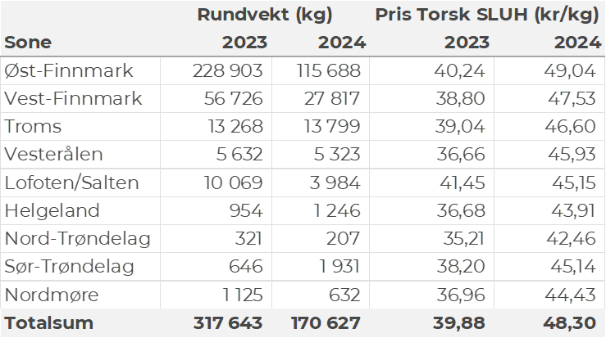

Tabell 3. Priser av fersk torsk per redskap, A og ekstra kvalitet fra norske båter i uke 40, 2024, eksklusiv restråstoff.  
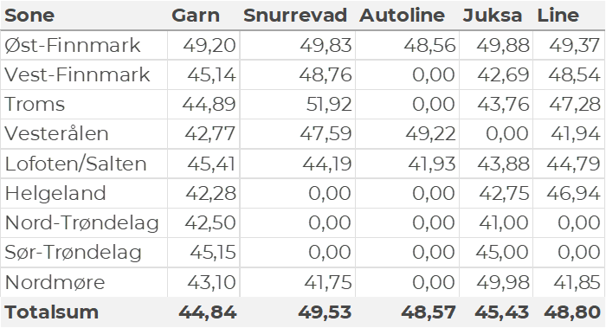  
  
Omsetningen av fersk sei i uke 40 utgjorde 710 tonn til en verdi av 7,7 millioner kroner. Ned fra 850 tonn/9,3 millioner kroner uken før. 224 tonn var tatt på garn, 160 tonn på not, 130 tonn på trål, 125 tonn på snurrevad, og 39 tonn på juksa. God spredning i fisket både på garn og snurrevad. Notkvantumet kom fra en enkelt leveranse i Kamøyvær. Den geografiske fordelingen av seileveransene unntatt trål framgår av tabell 4.

Tabell 4: Omsetning av fersk sei, A og ekstra kvalitet fra norske båter i uke 40, 2024 sammenlignet med samme uke i fjor. Fra redskapene garn, jukse, line, snurrevad og not, eksklusiv restråstoff.  
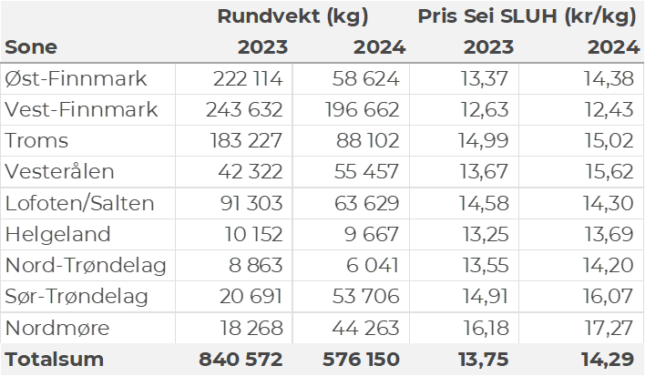

Kvantumet fersklevert hyse i uke 40 var 161 tonn til en verdi av 2,3 millioner kroner. En reduksjon fra 250 tonn/3,5 millioner kroner uken før. Størst kvantum er tatt på line/autoline med 101 tonn av totalen, etterfulgt av snurrevad med 34 tonn og garn med 23 tonn. God geografisk spredning av hyseleveransene, jf. tabell 5.

Tabell 5: Omsetning av fersk hyse, krokfanget, A og ekstra kvalitet fra norske båter i uke 40, 2024 sammenlignet med samme uke i fjor. Fra redskapene garn, jukse, line og snurrevad, eksklusiv restråstoff.  
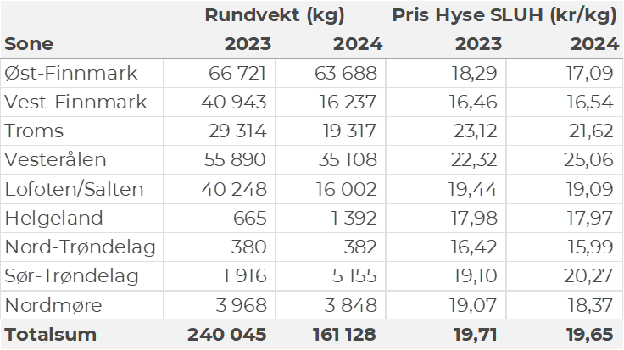

I uke 40 ble det omsatt 38 tonn kongekrabbe til en verdi av 7,7 millioner kroner, litt ned fra uka før. Av totalen ble 15 tonn tatt i det kvoteregulerte området av 56 båter, og 22 tonn ble fisket av 54 båter utenfor det kvoteregulerte området. Av totalkvantumet ble 20 tonn tatt i området rundt Magerøya, 4,8 tonn på Porsanger, 3,1 tonn på Laksefjorden, 2,8 tonn i området mellom Berlevåg og Båtsfjord og 2,3 tonn på Tana. Kvanta under 2 tonn i resterende områder.

I uke 40 ble det omsatt 14 tonn ferske reker til en verdi av 1,2 millioner kroner. En nedgang fra 20 tonn/ 1,8 millioner kroner i uke 39. Størst kvantum ble fanget i Varanger med en andel på 5,6 tonn. Videre var Balsfjorden med omsetning på 3,7 tonn nest størst, og Kvænangen med 1,6 tonn tredje størst med tanke på landinger. Hittil i år er det omsatt 1.121 tonn ferske reker til en verdi på 102 millioner kroner. Sammenlignet med i fjor da det var omsatt 891 tonn med en verdi på 82 millioner kroner.

I uke 40 ble det omsatt 100 tonn fersk kveite til en fangstverdi av 6,1 millioner kroner, ned fra 124 tonn og 7,8 millioner kroner uka før som var toppuka så langt i år. Vest-Finnmark og Troms står for størst kvantum levert med henholdsvis 30 og 26 tonn, etterfulgt av Lofoten/Salten med 20 tonn, Helgeland med 9 tonn og Øst-Finnmark og Vesterålen med i underkant av 5 tonn på hver.

Det ble omsatt 254 tonn fersk breiflabb til en verdi av 7,6 millioner kroner, som er toppuka så langt i år, en liten økning fra uken før når det var omsatt 223 tonn/ 6,7 millioner kroner. Størst del av kvantumet ble landet i Lofoten/Salten med 63 tonn, etterfulgt av Troms med 44 tonn, Vesterålen med 40 tonn, 35 tonn i Sør-Trøndelag, 32 tonn på Helgeland og 22 tonn i Nord-Trøndelag. Kvantum fra 9 tonn o g lavere i resterende soner. Fangstene ble levert av totalt 302 fartøy til 64 kjøpere.

I uke 40 ble det landet et totalt kvantum på 130 tonn taskekrabbe til en fangstverdi på 1,8 millioner kroner. Dette er tilnærmet samme nivå som uken før når det ble omsatt 132 tonn/ 1,8 millioner kroner. Landet kvantum fordelte seg med 44 tonn på Helgeland, 41 tonn i Sør-Trøndelag, 20 tonn på Nordmøre, 14 tonn i Lofoten og 10 tonn i Nord-Trøndelag. Kvantumet er levert av 83 båter, hvorav 42 båter har levert et ukekvantum over 1000 kg. Etter ukens landinger har taskekrabbeomsetningen nådd 2.261 tonn til en fangstverdi av 31,3 millioner kroner. Dette er en nedgang fra 3.072 tonn til en fangstverdi på 48,5 millioner kroner sammenlignet med samme tid i fjor.

**Øst-Finnmark**  
Fra omsetninga fraperioden i uke 40 i 2024 har vi følgende oversikt:  
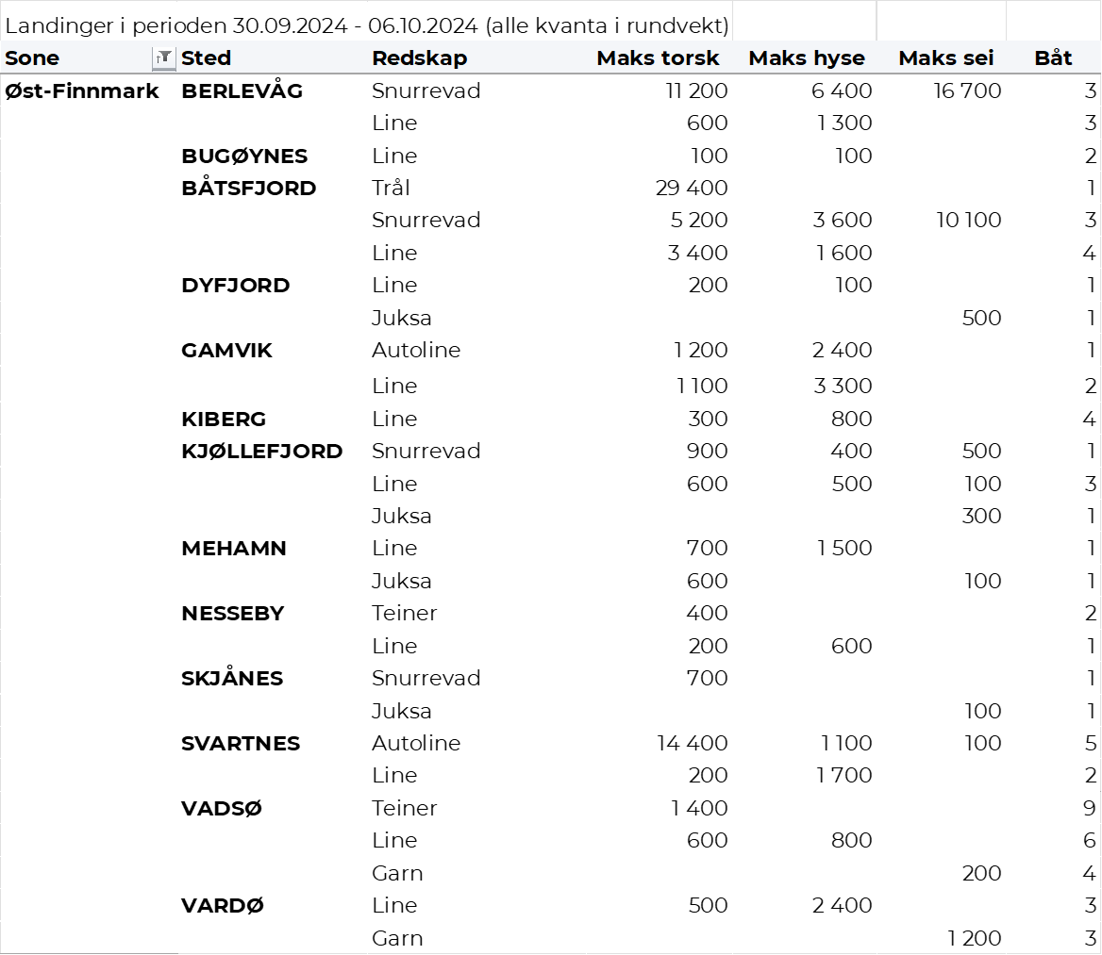

**Vest-Finnmark**  
Fra omsetninga fra perioden i uke 40 i 2024 har vi følgende oversikt:  
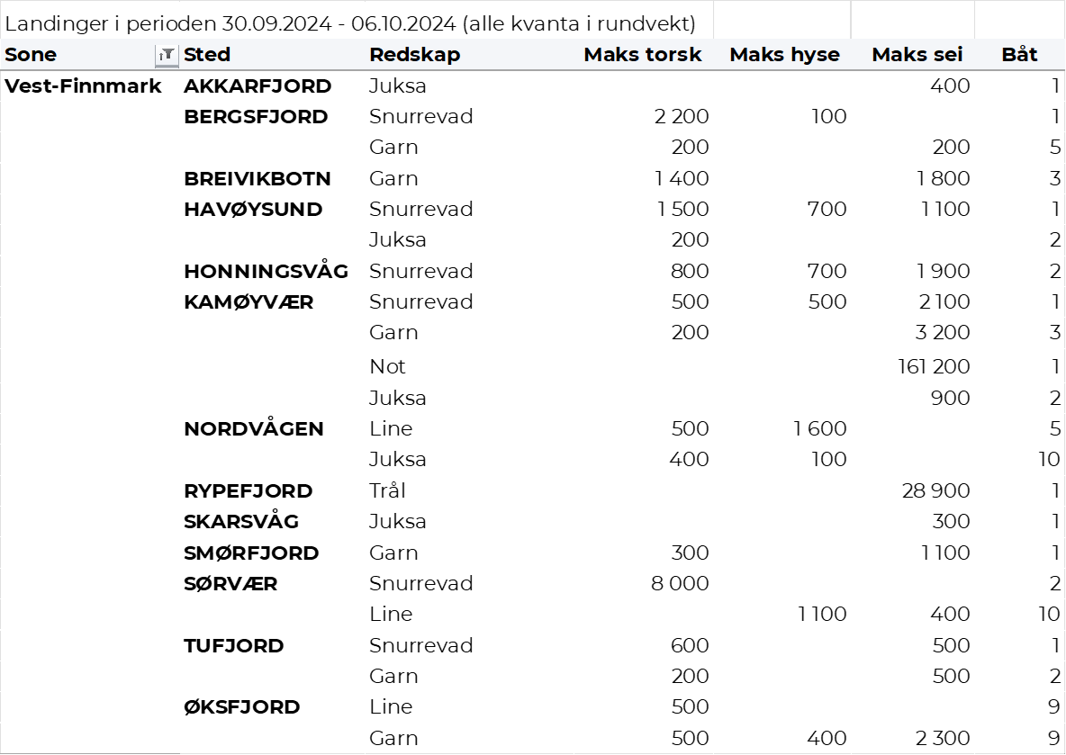

**Troms**  
Fra omsetninga fraperioden i uke 40 i 2024 har vi følgende oversikt:  
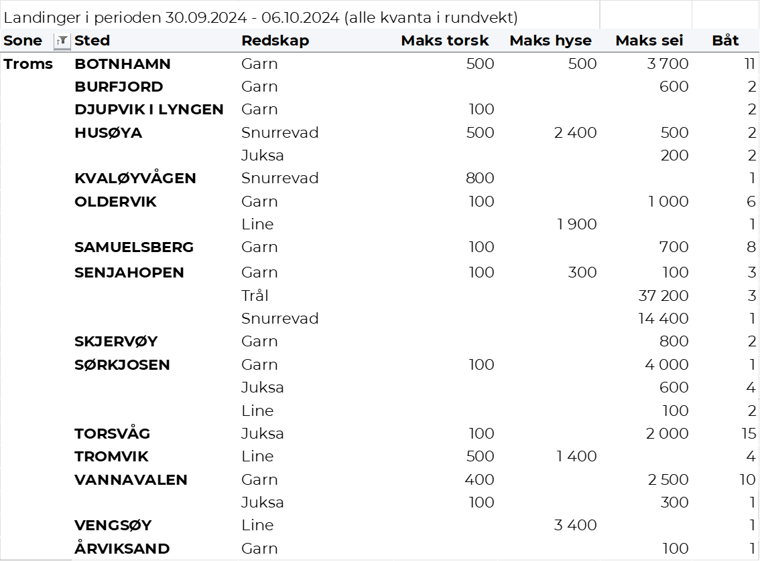

**Vesterålen**  
Fra omsetninga fraperioden i uke 40 i 2024 har vi følgende oversikt:  
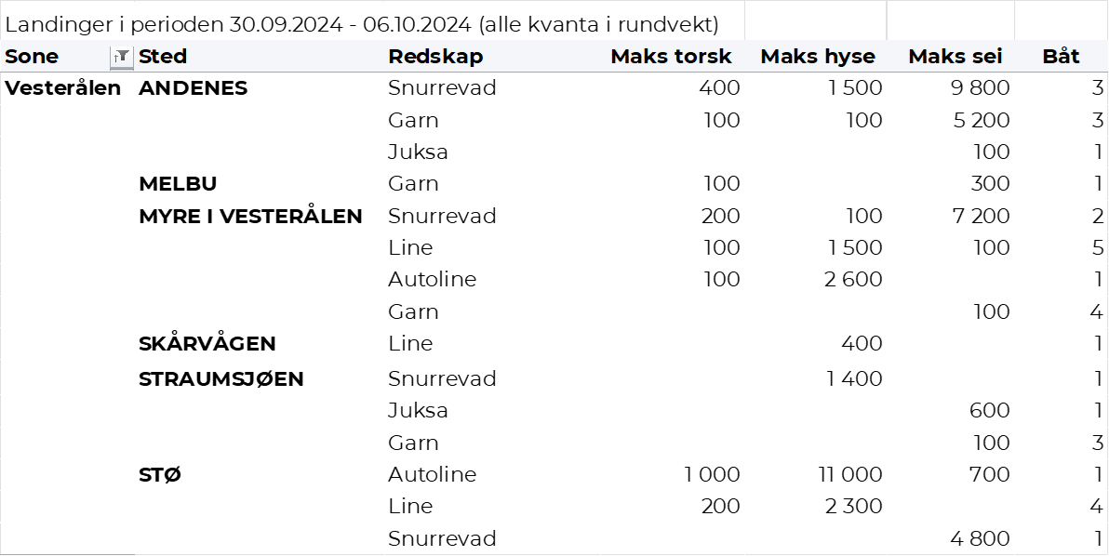  
**Lofoten/Salten**  
Fra omsetninga fraperioden i uke 40 i 2024 har vi følgende oversikt:  
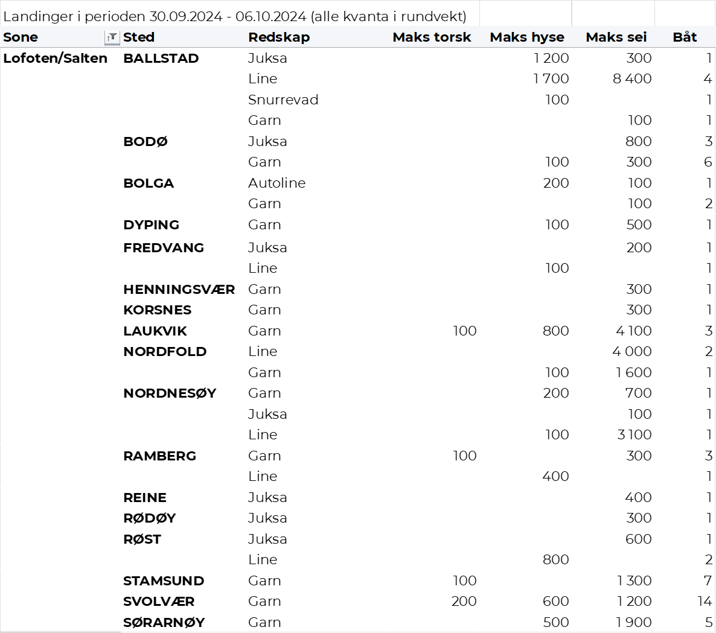

**Helgeland-Nordmøre**  
Fra omsetninga fraperioden i uke 40 i 2024 har vi følgende oversikt:  
